**3η Αποστολή**

**Πέμπτη 23 Γενάρη 2020**

Β΄ Τάξη Ηλεκτρολόγων – Ηλεκτρονικών

**Εργαστήριο Αυτοματισμοί - Αισθητήρες**

Όνομα: …………………………………………………………………………………………………..

**«Μαγνητική Επαφή»**

1. **Εισαγωγικές πληροφορίες**

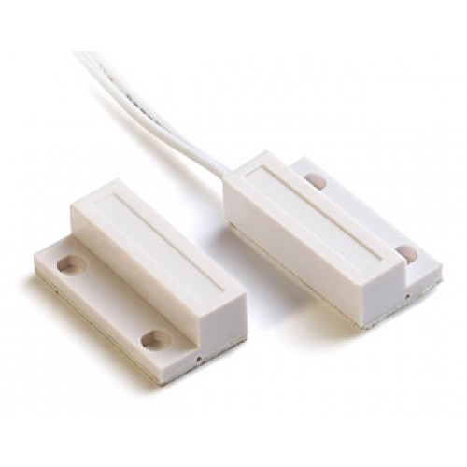

* Στο διπλανό σχήμα αναγνωρίστε μια **μαγνητική επαφή** .
* Η μαγνητική επαφή είναι ένας **αισθητήρας** ο οποίος χρησιμοποιείτε ως «**είσοδος**» σε ένα αυτόματο σύστημα, όπως ένα σύστημα συναγερμού.
* Η μαγνητική επαφή συνήθως προσαρμόζεται σε πόρτες και παράθυρα.
* Αποτελούνται συνήθως από δυο μέρη :
* **Το μαγνητικό διακόπτη**
* **Το μόνιμο μαγνήτη**
* Αν αναζητήσετε πληροφορίες στα Αγγλικά θα το βρείτε ως **reed switch**.

Μόνιμος μαγνήτης

Μαγνητικός διακόπτης

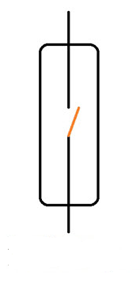

* Στα διπλανά σχήματα φαίνεται ο τρόπος λειτουργία της μαγνητικής επαφής
* Μια μαγνητική επαφή μπορεί να είναι σε **ηρεμία** **«κανονικά ανοιχτή επαφή»** ή **«κανονικά κλειστή επαφή»**
* Στο διπλανό σχήμα φαίνεται μια «**κανονικά ανοιχτή επαφή**» σε ηρεμία
* Όταν **πλησιάσει** ο μόνιμος **μαγνήτης** τότε το λεπτό έλασμα της επαφής έλκεται και «**κλείνει**»
* Για περισσότερες πληροφορίες ως προς τον τρόπο λειτουργίας, τους τύπους των επαφών που υπάρχουν κ.α. δείτε στον παρακάτω σύνδεσμο.



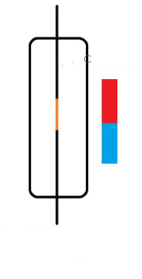

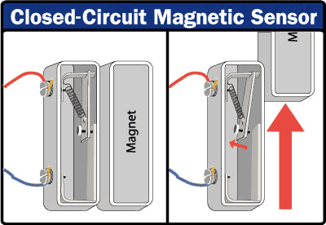

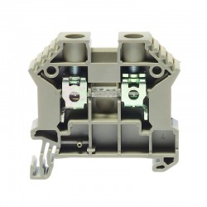

* Στο διπλανό σχήμα φαίνεται μια **κλέμα ράγας**.
* Είναι σαν την κλέμα που γνωρίζουμε με την βασική διαφορά ότι «**κουμπώνει**» πάνω σε μια **ράγα** κάποιου πίνακα.
* Ο ρόλος της είναι να **ενώνει αγωγούς**.
* Θα την **χρησιμοποιήσουμε** για ενώσουμε τους αγωγούς της μαγνητικής επαφής με τους άλλους αγωγούς του κυκλώματος

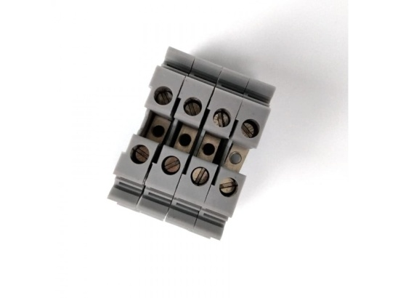

1. **Υλικά Άσκησης**

* Εκπαιδευτική πινακίδα
* Μαγνητική επαφή
* Μαγνήτης (επιπλέον)
* 2 ενδεικτικές λυχνίες ράγας
* 2 κλέμες ράγας
* Εύκαμπτοι αγωγοί 1,5mm2
* Αρσενικό φις τροφοδοσίας

1. **Πορεία Άσκησης**
2. Στο παρακάτω πολυγραμμικό σχέδιο η **μαγνητική επαφή** Magn συνδέεται σε **σειρά** με την ενδεικτική **λυχνία Η1** και σε **σειρά**  την ενδεικτική **λυχνία Η2**.
3. 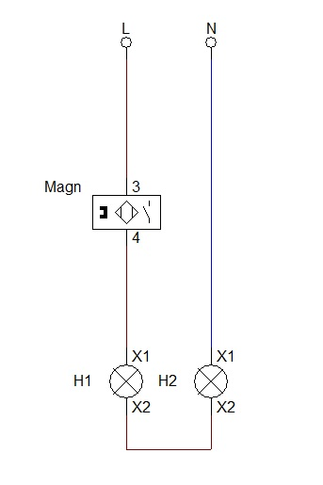Πραγματοποιήστε το κύκλωμα στην εκπαιδευτική σας πινακίδα.

|  |  |
| --- | --- |
| **Υλικό** | Ηλεκτρολογικό σύμβολο κατά **ΕΛΟΤ** και **IEC** |
| magnitiki-epafi-vidoti-and-aytokolliti-mikri-magnitiki-epafi-leyki-bs-mc12s-14486-500x500.jpg | Σύμβολο μαγνητικής επαφής IEC.jpg |

1. Με την παρουσία του υπεύθυνου καθηγητή του εργαστηρίου τροφοδοτήστε το κύκλωμα με τάση. Πλησιάστε τον μαγνήτη.

Πως συμπεριφέρεται το κύκλωμα;

………………………………………………………………………………………………………………………………………………………………………………………………………………………………………………………………………………………………

Ποια είναι η μέγιστη απόσταση μεταξύ μαγνητικού διακόπτη και μόνιμου μαγνήτη για να ενεργοποιηθεί το κύκλωμα;

………………………………………………………………………………………………………………………………………………………………………………………………………………………………………………………………………………………………

1. Στο παρακάτω πολυγραμμικό σχέδιο η **μαγνητική επαφή** Magn συνδέεται **σε σειρά** με την ενδεικτική **λυχνία Η1** που συνδέεται **παράλληλα με την λυχνία Η2**.
2. Πραγματοποιήστε το κύκλωμα στην εκπαιδευτική σας πινακίδα.

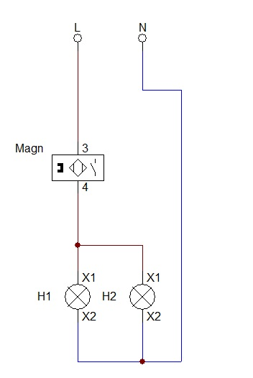

1. Με την παρουσία του υπεύθυνου καθηγητή του εργαστηρίου τροφοδοτήστε το κύκλωμα με τάση. **Πλησιάστε έναν άλλο μαγνήτη** που σας έχει δοθεί.

Το κύκλωμα ενεργοποιείται από την ίδια απόσταση σε σχέση με τον προηγούμενο μαγνήτη;

………………………………………………………………………………………………………………………………………………………………………………………………………………………………………………………………………………………………

1. **Ερωτήσεις**
2. 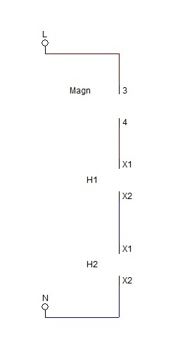Σχεδιάστε – συμπληρώστε τα ηλεκτρολογικά σύμβολα στα παρακάτω λειτουργικά σχέδια.

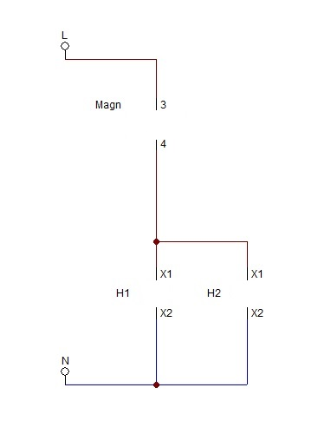

1. Συμπληρώστε τα παρακάτω κενά των προτάσεων.

* Και στα δυο σχέδια η μαγνητική επαφή συνδέεται ……………………………………………….με τις ενδεικτικές λυχνίες.
* Στο πρώτο σχέδιο όλα τα υλικά συνδέονται ……………………………………………………………..
* Στο δεύτερο σχέδιο οι ενδεικτικές λυχνίες συνδέονται …………………………………………….